ЧПОУ Вологодский кооперативный колледж

Проверочная работа по теме: «Работа с Git в терминале»

Выполнил студент группы ИС-34

Малый М.С.

Руководитель:

Оленичева А. А.

Вологда – 2025г.

Клонирование форкнутого репозитория моего члена команды (Дмитрия). Добавление файлов и отправка на удалённый репозиторий. Допуск ошибки в скрипте.

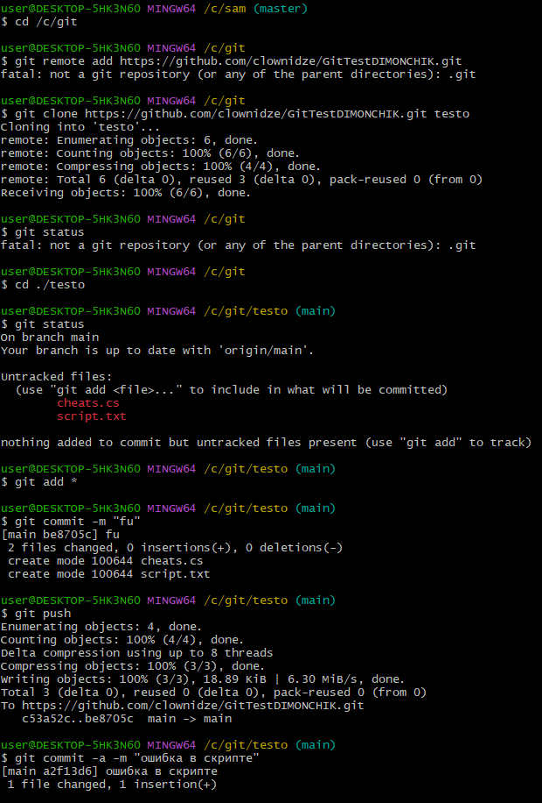

Откат до коммита безошибочного скрипта, добавление нескольких коммитов с произвольным содержанием.

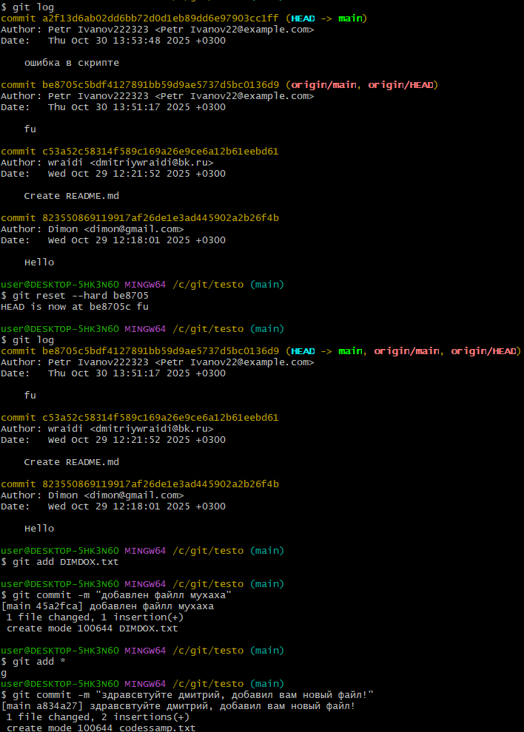

Создание pull-запроса.

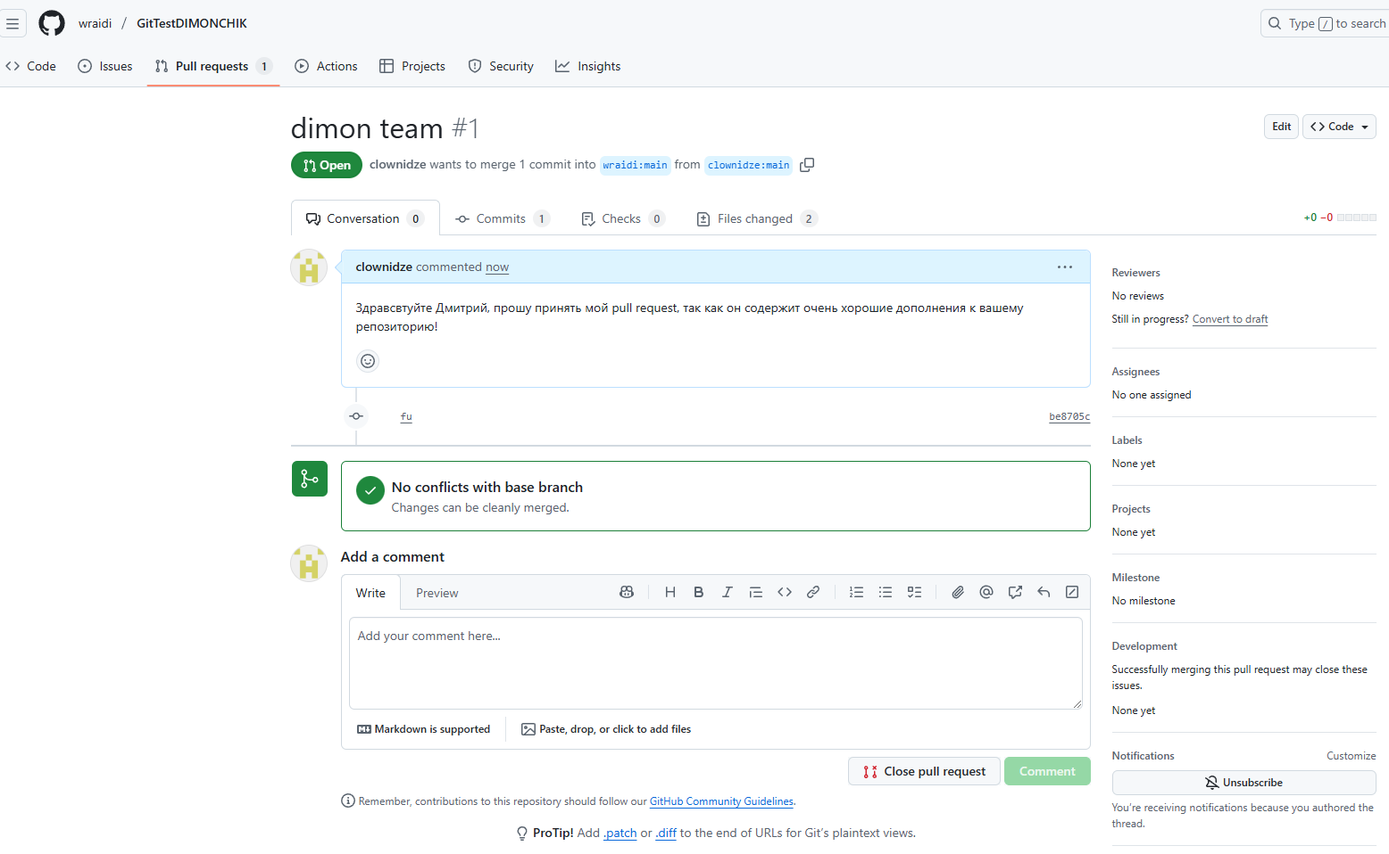

ПРИНЯТИЕ ПУЛЛ ЗАПРОСА!

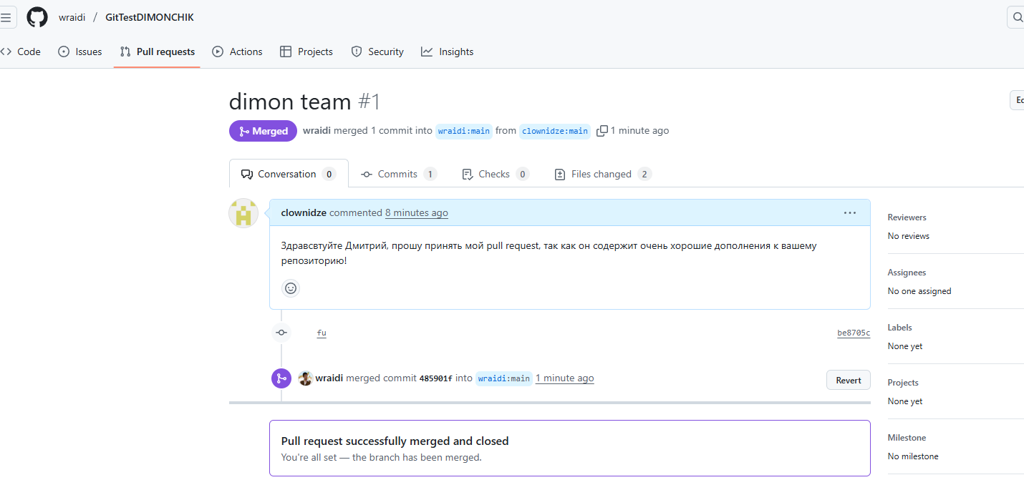

Спасибо Дмитрию за плодотворное сотрудничество.